“PROYECTO GESTOR DE PROYECTOS DE FIN DE CICLO DE UN CENTRO EDUCATIVO”

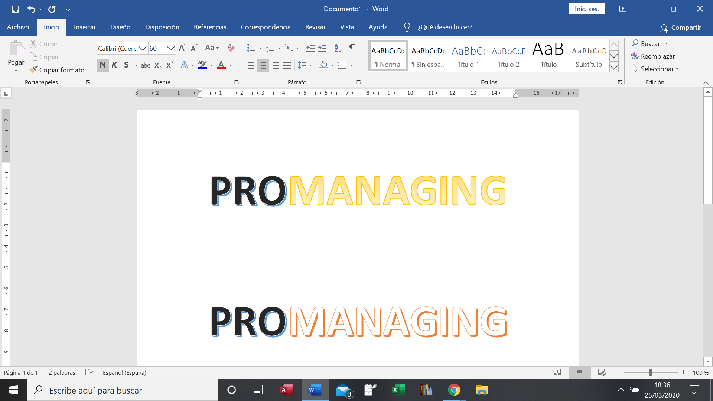

ALUMNO: SAÚL GRESA AGORRETA

TUTOR: DAVID KEN VALLEJO

En Zaragoza, a 25 de Marzo de 2020

1. Portada. Datos del proyecto: Título, Ciclo, Curso, Fecha, Centro, Logo del centro. Datos del alumno y datos de los profesores tutores 1
2. Documento Descripción del proyecto 3
2.1. Contexto del proyecto 3
2.1.1. Ámbito y entorno 3
2.1.2. Análisis de la realidad. 3
2.1.3. Solución y justificación de la solución propuesta 3
2.1.4. Destinatarios. 4
2.2. Objetivo del proyecto 4
2.3. Objetivo del proyecto en lengua extranjera. 4
3. Documento de Acuerdo del proyecto. 5
3.1.Requisitos funcionales y no funcionales / Historias de usuario 5
3.2. Tareas 5
3.3. Metodología a seguir para la realización del proyecto. 6
3.4. Planificación temporal de tareas. 7
3.5. Presupuesto (gastos, ingresos, beneficio) 8
3.6. Análisis de riesgos 9
3.7. Contrato/Pliego de condiciones 10
4. Documento de análisis y diseño 16
4.1 Modelado de datos. Análisis y diseño de la base de datos 16
4.1.1 Diagrama E/R 16
4.1.2 Diagrama relacional
4.2 Análisis y diseño del sistema funcional (Diagramas que procedan como el de casos de uso, de clases, de secuencia, de actividad, de estados, de flujo…) 17
4.3 Análisis y diseño de la interfaz de usuario. Mockups. 19
4.4 Diseño de la arquitectura de la aplicación
4.4.1 Tecnologías/Herramientas usadas y descripción de las mismas
4.4.2 Arquitectura de componentes de la aplicación
5. Documento de implementación, pruebas e implantación del sistema
5.1 Implementación
5.2Pruebas
5.2.1 Pruebas unitarias
5.2.2 Pruebas funcionales
5.3. Instalación/Despliegue y configuración.
5.4. Manual de usuario
6. Documento de cierre
6.1. Resultados obtenidos y conclusiones.
6.2. Diario de bitácora
7. Bibliografía.
8. Anexos.

2. Descripción del proyecto

2.1 Contexto de proyecto

2.1.1 Ámbito y entorno

Este proyecto nació de mi dificultad a la hora de elegir un proyecto de fin de ciclo, así que después de pasar mucho rato navegando por la web decidí que crear una empresa que fuera capaz de resolver mis dudas podría funcionar.

La empresa ProManaging ha sido creada para ser una herramienta de gestión de proyectos educativos, diseñada para el trabajo en equipo, planificando y priorizando tareas y tener mayor rendimiento para el alumno o el profesor.

2.1.2 Análisis de la realidad

A día de hoy ya hay aplicaciones dedicadas a ello y si las buscas con el móvil en la Play Store las encontrarás con facilidad,

Hay aplicaciones web que te permiten crear un proyecto grupal con todos los archivos modificables por cualquier usuario y completamente actualizado para que puedas hacer un seguimiento del trabajo de tus compañeros de proyecto.
La mayoría se centra en proyectos para un mismo sector, como por ejemplo el financiero, siendo de pago.
Ejemplo: http://www.educacontic.es/

El mío es una aplicación gratuita empezada de cero y de fácil manejo.

2.1.3 Solución y justificación de la solución propuesta

Este proyecto agrupará las ideas para los distintos sectores (mecánica, informática, etc.), aunque se centrará más en proyectos informáticos. Añadiéndoles una recomendación completamente opcional de la persona que lo propone.

Es opcional ya que puede no saber sobre estos aspectos del proyecto, del nivel de programación y de conocimientos de gestores de bases de datos requeridos para llevarlo a cabo, facilitando así la selección de personas que trabajen en ese proyecto a la empresa que planee llevarlo a cabo.

2.1.4 Destinatarios

El grupo de destinatarios son los centros docentes, en los cuales tanto el profesorado como el alumnado podrían dar de alta, baja y modificar propuestas de proyectos

El alumnado depositará el proyecto en el plazo estipulado y el profesor lo visualizará.

Ejemplos de otros gestores: https://github.com/search?q=project+manager

2.2 Objetivo del proyecto

El objetivo del proyecto es crear una aplicación web que permita a cualquier estudiante en prácticas elegir un proyecto a realizar teniendo en cuenta si está cualificado para el mismo y entregarlo en un plazo estipulado.

Tanto profesores como estudiantes pueden crear, eliminar y modificar propuestas de proyecto, con la ayuda de las cuales el alumno podrá elegir su proyecto para fin de FP.

Además permitirá acceso a cualquier persona para que vea las propuestas y los profesores podrán visualizar los proyectos de los alumnos.

2.3 Objetivo del proyecto en lengua extranjera (Project’s objective)

The project’s objective is create a web application that let to a practice student have the choice to choose a project having in mind if he is qualified for that project and deliver it in a estipulated delivery term.

As if you are a teacher as if you are a student, you can create, erase and modify project’s proposals, which help to the student to choose his FP end project.

Also it let access to anyone for see the proposals and the teachers can see the students projects.

3. Documento de Acuerdo del proyecto

3.1 Requisitos funcionales y no funcionales / Historias de usuario

ID | Descripción | Tipo | Prioridad
RF-1 | Diferenciación del tipo de usuario (alumno/profesor/otro) | RF | Esencial
RF-2 | Visualización de las propuestas ya existentes | RF | Importante
RF-3 | Alta, baja y modificación independiente del tipo de usuario | RF | Esencial
RF-4 | Identificación de las propuestas invariable | RF | Esencial
RF-5 | Sistema de depósito de proyectos | RF | Importante
RF-6 | Los profesores podrán listar los proyectos existentes | RF | Importante
RF-7 | Los profesores podrán visualizar los proyectos por año, por ciclo o por sector | RF | Importante
RF-8 | Los profesores podrán visualizar el contenido de los proyectos | RF | Importante
RF-9 | Los profesores podrán hacer cambios en los proyectos (manipular código, añadir comentarios) | RF | Importante
RF-10 | Los profesores podrán evaluar los proyectos | RF | Esencial
RF-11 | Los profesores podrán cerrar el proyecto sin eliminarlo de la BD | RF | Importante
RF-12 | Los profesores podrán buscar en GitHub por sector del proyecto | RF | Opcional
RNF-1 | Manejo intuitivo | RNF | Importante
RNF-2 | Accesible | RNF | Importante
RNF-3 | Gratuito | RNF | Importante
RNF-4 | Aplicable a distintos SO(Sistemas Operativos) | RNF | Importante
RNF-5 | Seguridad de la información mediante copias | RNF | Esencial
RNF-6 | Fácil mantenimiento | RNF | Importante
RNF-7 | Los mensajes de error deben ser claros | RNF | Importante
RNF-8 | Los datos modificados en la BD se deben actualizar en menos de 2 segundos | RNF | Opcional

3.2 Tareas

- Elección del proyecto.
- Indicación de requisitos.
- Listado de tareas.
- Análisis y diseño del proyecto.
- Creación del código e implementación de la aplicación.(Intentar que funcione).
- Pruebas de funcionamiento de la app.(Comprobación del funcionamiento)
- Implantación.(Subir la aplicación al servidor que la va a usar).

El análisis y diseño consiste en la explicación de manera gráfica mediante diagramas tanto las funciones de sistema a las que tienen acceso los distintos tipos de usuario como la correlación entre las distintas páginas que conforman la aplicación.

3.3 Metodología a seguir para la realización del proyecto

Este proyecto se va a hacer utilizando la metodología ágil con un modelo de ciclo de vida iterativo incremental usando concretamente el AUP (Agil Unified Process).

Se realizarán dos entregas del proyecto. La 1ª contendrá la interfaz gráfica, sin Bases de Datos, ni código. Haciendo las pruebas con datos inventados. Esta 1ª entrega se considerará un prototipo del proyecto original.
La 2ª será el proyecto completo, con toda la lógica y Bases de Datos.

Cada entrega requerirá de las tareas que componen el siguiente diagrama.
Se realizarán los sprints requeridos para ambas entregas de manera secuencial ya que el código se ejecutará al manejar la interfaz gráfica.
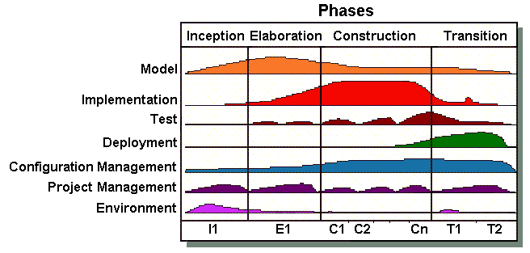

Diagrama de la metodología que voy a usar.
Otras técnicas

Voy a utilizar GitHub para la gestión tanto de la documentación como del código del proyecto, subiendo versiones de ambas a lo largo de la realización del proyecto.
3.4 Planificación temporal de tareas

Código | Descripción | Tiempo previsto | Fecha de entrega
T1 | Elección y descripción del proyecto | 7h | 22-03-20
T2 | Requisitos, tareas y metodología | 4h 30min | 29-03-20
T3 | Presupuesto, análisis de riesgos y contrato | 6h | 29-03-20
T4 | Análisis y diseño del primer sprint | 30h | 12-04-20
T5 | Creación del código e implementación de la aplicación en el primer sprint | 45h | 26-04-20
T6 | Pruebas del primer sprint | 7h 30min | 26-04-20
T7 | Análisis y diseño del segundo sprint | 24h | 03-05-20
T8 | Creación del código e implementación de la aplicación en el segundo sprint | 80h | 24-05-20
T9 | Pruebas del segundo sprint | 10h | 24-05-20
T10 | Documento de cierre, bibliografía y anexos | 18h | 31-05-20

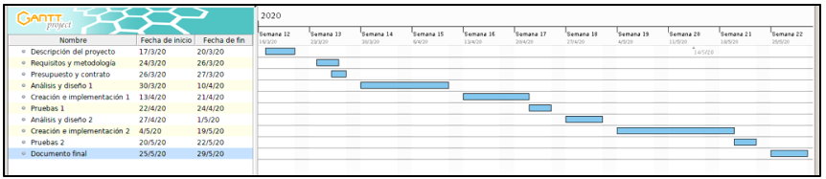

Diagrama de Gantt
3.5 Presupuesto
ProManaging,
gestor educativo

C/ Julio verne, 37 (Zaragoza)
PRESUPUESTO: 1
FECHA: 27-Marzo-2020
Nº CLIENTE: 1

CPIFP Los Enlaces
C/ Jarque de Moncayo, 10
50012 Zaragoza (España)

Contacto: 976 30 08 04
David Ken Vallejo

Producto

App para ordenador con cualquier sistema operativo, consistente en un gestor para dar de alta,
baja y modificar propuestas de proyecto. Aplicación necesaria para centros educativos que hagan proyectos.

Concepto | Precio/mes | Total 2 meses
Luz | 50,00 € | 100,00 €
Teléfono e internet | 40,00 € | 80,00 €
Gestoría | 50,00 € | 100,00 €
Amortización 1 ordenadores-portátiles (a 2 años) | 20,00 € | 40,00 €
Material de oficina | 15,00 € | 30,00 €
Autónomos | 245,00 € | 490,00 €
Salario: 232 horas a 30€ hora |  | 6.960,00 €
Total sin iva | 7.800,00 €
Total con iva 21% | 9.438,00 €
3.6 Análisis de riesgos
Descripción | Medidas | Riesgo
Pérdida de información | Copias de seguridad | Grave
Sistemas de antivirus | Actualización cada 2 semanas | Grave
Averías | Contratación de técnico informático | Grave
Requisitos mal especificados | Prorroga para la corrección | Moderado
Problemas con la impresora | Contratación de técnico informático | Leve
Corte de suministro eléctrico | Instalación de sistema SAI(Sistema de Alimentación Ininterrumpido) | Leve

3.7 Contrato/Pliego de condiciones
CONTRATO DE DISEÑO APLICACIÓN WEB
En Zaragoza, a 27 de Marzo de 2020
REUNIDOS
D Saúl Gresa Agorreta, mayor de edad, con DNI 73018170R y domicilio en Cuarte de Huerva, actuando en nombre y representación de ProManaging inscrita en el Registro Mercantil de Zaragoza con domicilio social en Julio Verne 37, actuando en su calidad de Administrador, en posesión de poderes suficientes para este acto. (El Desarrollador)
D David Ken Vallejo, mayor de edad, con DNI 10999999W y domicilio en C/ Los Enlaces 10, actuando en nombre y representación de IES Los Enlaces inscrita en el Registro Mercantil de Zaragoza, en calidad de profesor, en posesión de poderes suficientes para este acto. (El cliente)
MANIFIESTAN
Que las partes están interesadas en formalizar el presente contrato; que poseen suficientes poderes para la firma del mismo; que se reconocen capacidad legal necesaria para poder llevar a cabo la celebración y declaran expresamente que actúan de forma libre, voluntaria y no viciada.
EXPONEN
El cliente está interesado en que el prestador lleve a cabo el diseño y desarrollo de una página Web conforme a las necesidades especificas indicadas en el Anexo I.
Que el prestador tiene como objeto el diseño y desarrollo de páginas Web y cuenta con el personal necesario para ello; que las características de la página Web son las indicadas en el Anexo I por el cliente; que ambas partes aceptan cumplir con sus respectivas obligaciones.
En relación a lo anteriormente expuesto, las partes otorgan el presente contrato que se regirá por las siguientes
CLAUSULAS
I. OBJETO DEL CONTRATO
El presente contrato regula la prestación de servicio de diseño y programación Web solicitada por el cliente. El sitio Web se acogerá en todo caso a las categorías, diseño y contenidos indicados en el Anexo I.
II. PROPIEDAD INTELECTUAL
El prestador garantiza al cliente que todo el material utilizado para el desarrollo del proyecto, así como el resultado obtenido, es un producto original que no vulnera ninguna ley o derechos de terceros, en especial los referidos a propiedad industrial e intelectual.
El prestador reconoce los derechos de explotación sobre la obra. El prestador renuncia de forma indefinida a ejercitar cualquier tipo de acción para recuperar sus derechos de propiedad intelectual respecto al desarrollo, a excepción del derecho de autoría por el que el desarrollador tiene derecho a exigir que aparezca su nombre o un link al su sitio Web.
En caso de ser el cliente el encargado de proporcionar los contenidos (gráficos, textos, vídeos, categorías…), éste se hace responsable de cualquier tipo de reclamación de terceros en relación a la titularidad de dichos contenidos, eximiendo de toda responsabilidad al prestador.
III. Obligaciones del prestador
El prestador se compromete a desarrollar el presente proyecto bajo las directrices del cliente, ajustándose a los términos indicados por éste en el Anexo I y conforme a las mejores prácticas existentes en el mercado, así como con la máxima diligencia posible.
Una vez aceptadas las características del sitio Web pueden producirse variaciones en el diseño y/o contenido del mismo a petición del cliente. Salvo que conllevaran una variación sustancial del Proyecto Inicial no supondrá aumento del precio, considerando variación sustancial toda aquello que suponga un aumento del tiempo total de trabajo estimado inicialmente superior al 20%.
El prestador se compromete a finalizar el desarrollo en el plazo acordado siempre que la otra parte haya colaborado activamente en el desarrollo del mismo (aceptando los diseños, entregando los contenidos, etc)
IV. Obligaciones del cliente
El cliente se obliga a realizar el pago del precio en los términos indicados en la cláusula VI del presente contrato.
El cliente se obliga a mantener un contacto constante con el prestador entregando en tiempo y forma los contenidos del proyecto Web (Textos, imágenes, videos, categorías…), la aceptación del diseño y cualquier otra necesidad que requiera el prestador para poder finalizar el proyecto. En cualquier caso se atenderá a lo dispuesto respecto a propiedad intelectual en la cláusula II.
En caso de depender la entrega de contenidos de un tercero seleccionado por el cliente, éste deberá indicarlo en el apartado comunicaciones y comprometiéndose a responder de los posibles retrasos que pudieran darse.
V. Comunicaciones
Las partes se obligan a comunicarse toda la información que pudiera ser necesaria para el correcto desarrollo del proyecto. Toda comunicación entre las partes relativa al presente contrato se realizará por escrito o telefónicamente. A efectos de comunicaciones y/o notificaciones las partes designan:
Prestador
Domicilio en C/ Julio Verne, 37, correo electrónico saulgresa.97@gmail.com y Teléfono 600686509
Cliente
Domicilio en C/ Los enlaces, 10, correo electrónico dkvallejo@educa.aragon.es y Teléfono 676345035
Cualquier cambio de domicilio o dirección de contacto deberá ser comunicado a la otra parte por escrito con una antelación mínima de 10 días hábiles.

VI. Duración y Precio
El presente contrato entrará en vigor el día 5 de Junio de 2020 y tendrá una duración de 2 meses, siendo posible, a petición del prestador, añadir 15 días adicionales para llevar a cabo la entrega del proyecto, sin ello suponer repercusión económica alguna.
El precio a abonar por parte del cliente como pago por la prestación del servicio prestado equivale a 7.800 € (siete mil ochocientos euros), añadiendo a dicha cantidad el IVA correspondiente (21%)
Dicho precio será abonado de la siguiente forma:
a) 4.719 € (cuatro mil setecientos diecinueve euros), que corresponden al 50 % del precio, serán abonados en el momento de la firma del presente contrato.
b) El 50 % restante, equivalente a 4.719 € (cuatro mil setecientos diecinueve euros), serán abonados en el momento de finalización del proyecto.
El pago del 100 % final será llevado a cabo siempre que el prestador de por finalizado el proyecto y en cualquier caso cuando se cumpla el plazo de entrega y el cliente no haya entregado o colaborado activamente en la entrega de contenidos, validación de colores y diseño o entrega de categorías del sitio Web.
El pago será realizado mediante transferencia Bancaria en el número de cuenta ES13 2435 1489 12 1029384544.
VIII. Confidencialidad y Protección de Datos
Las partes contratantes declaran conocer y cumplir la legislación Europea y Española sobre protección de datos, comprometiéndose a tratar los datos personales obtenidos durante el desarrollo del proyecto de acuerdo con dicha normativa.
Se informa al cliente que sus datos quedarán almacenados en un fichero, automatizado o no, con las únicas finalidades de informarle sobre novedades y nuevos proyectos en los que se encuentre trabajando la empresa prestadora, así como para el mantenimiento de la relación contractual.
Se informa al afectado que puede ejercer los derechos de acceso, rectificación, cancelación y oposición de sus datos de carácter personal solicitándolo por escrito y acompañando una fotocopia del DNI en la dirección del prestador indicada en el presente contrato.
Toda la información relativa al proyecto, así como a los datos de carácter personal, tendrá el carácter de confidencial por lo que las partes deberán guardar el mayor secreto respecto a las mismas, garantizando en todo caso el no acceso por parte de terceros a dicha información.
XI. No Competencia
El cliente se compromete a no realizar proyectos de equivalente o análoga naturaleza para un tercero, ni iniciar a partir del presente desarrollo una nueva línea de negocio relacionada con la realización de sitios Web. Se considerará que el cliente incurre en dicha circunstancia siempre que opere directamente o indirectamente mediante otra empresa en la que disponga de participación social, o que actúe como mero asesor o colaborador y que en definitiva obtenga como resultado un proyecto igual, semejante o con la misma finalidad a la ofrecida por el prestador.
El incumplimiento del anterior compromiso llevará aparejada una penalización equivalente a 3.000 €, sin perjuicio y de las indemnizaciones que correspondiesen por los daños y perjuicios causados al prestador.
XI. Extinción
Además de por las causas generales del Derecho , este contrato se extinguirá:
- Por el transcurso del mismo.
- Por ser declarados en situación de suspensión de pagos, quiebra o concurso de acreedores cualquiera de las partes.
- Por incumplimiento de las obligaciones estipuladas en el presente contrato.
Las partes aceptan expresamente el sometimiento a las penalizaciones económicas indicadas a continuación siempre que se rescinda el contrato de forma previa a la finalización del proyecto:

XII Jurisdicción y Legislación Aplicable
Todas las cuestiones litigiosas sobre el presente contrato mercantil, quedarán regidas por la legislación española, específicamente por lo dispuesto en el Código Mercantil, y en su defecto, por las disposiciones españolas del Código de Comercio, Leyes Especiales, usos mercantiles y con carácter supletorio, por el Código Civil.
En cualquier caso, será obligatorio que en caso de conflicto las partes intenten previamente resolver la cuestión de mutuo acuerdo, sometiéndose en su caso a los Juzgados y Tribunales de Zaragoza que por orden correspondan.
ANEXO I: PROYECTO TÉCNICO
(Incluir el desarrollo del proyecto, así como la planificación en el tiempo del mismo, debiendo quedar expresamente fijada la fecha de finalización del proyecto)
- Gestor de proyectos educativos
- Características del Diseño: Listado de propuestas, Capacidad de dar alta, baja y modificación de propuestas, Diferenciación entre alumno y profesor.
- Imágenes y logotipos. (Quién los entrega): Diagramas del proyecto (Prestador)
- Formato de entrega de los contenidos: Carpeta comprimida
- Fecha de finalización de proyecto: 5 de junio de 2020

4. Documento de análisis y diseño
4.1 Modelado de datos. Análisis y diseño de la base de datos
4.1.1 Diagrama E/R
Pass
Email
User
USUARIO
Nombre
tipo

PROFESOR
ALUMNO
OTRO

Ve

Realiza
Código
Ciclo
ENTREGA
PROYECTO
Título
Fecha
User

Manejan
Código
Desc.
Código
Título
User
PROPUESTA

Ven
Tiene
RECOMENDACIÓN
User
Desc.
Sector

Vinculado a

Sector
EMPRESA
CódPro
CIF

4.2 Análisis y diseño del sistema funcional
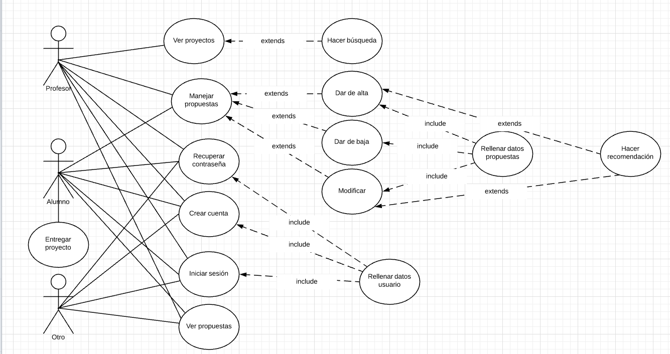
1 | Crear cuenta
Definición:
- Cualquier persona quiere darse de alta como usuario
Actores principales:
- Profesor, Alumno, Otro
Precondición:
- Aún no se han registrado con anterioridad
Flujo normal:
- Alguien quiere darse de alta como usuario.
- La aplicación le pedirá los datos.
- El cliente introduce sus datos.
- El sistema valida los datos.
- La aplicación registra el usuario

2 | Recuperar contraseña
Definición:
- Cualquier persona quiere iniciar sesión pero ha olvidado la contraseña
Actores principales:
- Profesor, Alumno, Otro
Precondición:
- Se han registrado anteriormente
Flujo normal:
- Alguien quiere recuperar su contraseña.
- La aplicación le pedirá los datos.
- El cliente introduce sus datos.
- El sistema los valida y le envía una contraseña a su dirección de correo electrónico.
- El cliente inicia sesión con su nueva contraseña.
Flujo alternativo:
- Una vez el cliente introduce sus datos, el sistema les indica que les falta alguno por rellenar o que no cumplen las especificaciones señaladas.

3 | Manejar propuestas
Definición:
- Un alumno/profesor quiere dar de alta, baja o modificar propuestas.
Actores principales:
- Profesor, Alumno
Precondición:
- Han pulsado el botón de alta, el de baja o el de modificación, los cuales tienen habilitados.
Flujo normal:
- El profesor/alumno indica que quiere dar de alta, baja o modificar alguna propuesta.
- La aplicación le pedirá los datos de dicha propuesta.
- El cliente introduce los datos.
- El sistema valida los datos.
- La aplicación indica que se ha realizado la operación con éxito.
Flujo alternativo:
- El sistema indica que la propuesta no existe en caso de que le des a dar de baja con datos incorrectos e indica qué datos has puesto mal al dar de alta o modificar la propuesta.

4.3 Análisis y diseño de la interfaz de usuario. Mockups
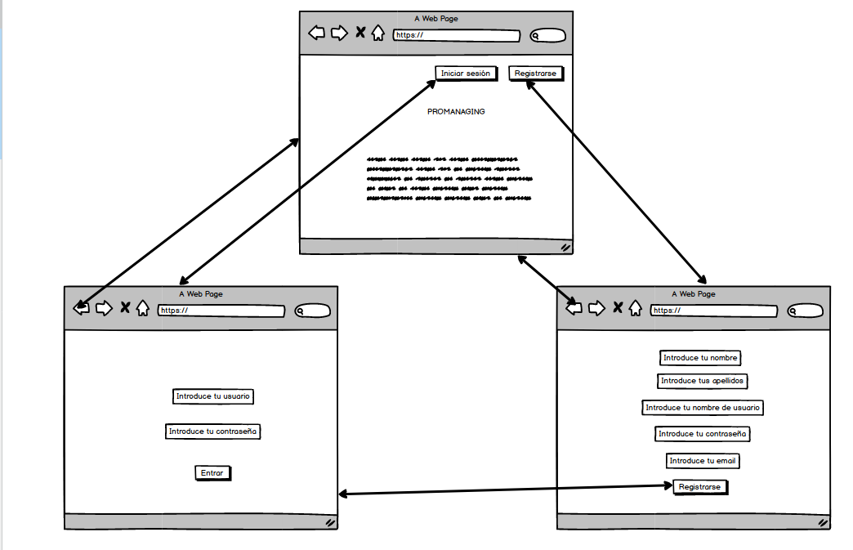

Al introducirte en la página se verá el logo de la empresa e información sobre la misma a la par que se dará la opción de iniciar sesión y registrarte en la esquina superior derecha.

Al pulsar “Registrarse” se te pedirán los datos necesarios para darte de alta como usuario, una vez rellenados esos datos irás a la pantalla de inicio de sesión para que entres a la aplicación, en caso de ya estar registrado puedes acceder al menú de inicio de sesión al pulsar “Iniciar sesión”.
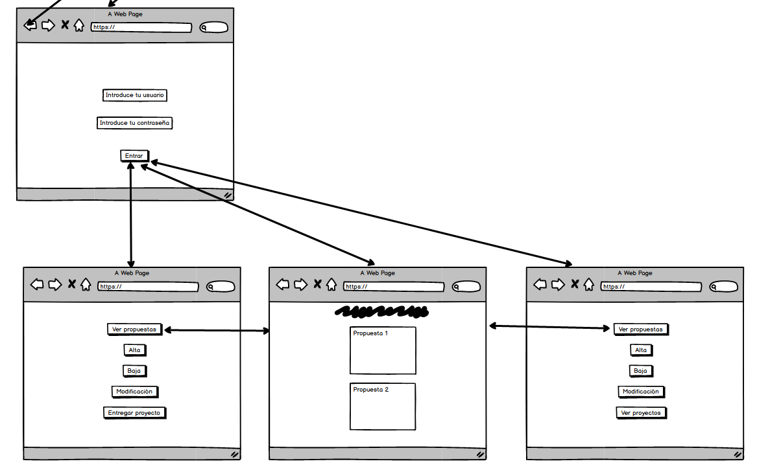
Al pulsar “Entrar” se te redirigirá a una página u otra dependiendo de cual sea tu rol. Si eres alumno o profesor se te mostrará un listado de botones con tus acciones a realizar, casi todas son las mismas exceptuando que el rol de alumno tiene “Entregar proyecto” y el de profesor es “Ver proyectos”.

Tanto si no correspondes al rol de profesor o de alumno como si eres uno de ellos y pulsas “Ver propuestas” se te redirigirá a una página que te dará la bienvenida y te mostrará un listado de las propuestas ya existentes.

